МОДЕЛЬ ТУРБУЛЕНТНОСТИ ПЛАЗМЫ на основе уравнения для волн плотности тока с замкнутой спирально-вихревой компонентой
Ю.А. Спиричев
Научно-исследовательский и конструкторский институт радиоэлектронной техники, г. Заречный, Пензенская обл., Россия, e-mail: spiron@sura.ru
Из уравнения для волн плотности тока $\vec{J}$ с замкнутой спирально-вихревой компонентой [1], выведенного из уравнений Максвелла:
$\text{graddiv \{}\vec{J}−({\text{εμ}}/{c^{2}})∂_{\text{tt}}\vec{J}=0$
получено уравнение: $∂_{\text{tt}}\text{rot \{}\vec{J}=0$ или $\text{rot}(ρ⋅\vec{W})=t⋅{\vec{Φ}}_{1}+{\vec{Φ}}_{2}$, (1)
где, $ρ$ - плотность носителей заряда, $\vec{W}$ - линейная скорость носителей заряда, $t$ - время, ${\vec{Φ}}_{1}$ и ${\vec{Φ}}_{2}$ - не зависящие от времени векторные функции, определяемые начальными и граничными условиями задачи. Из уравнения (1) следует вывод, что при отсутствии внешних электромагнитных полей, при самосогласованном движении носителей заряда, завихрённость плотности тока в плазме линейно возрастает во времени. Этот процесс можно интерпретировать как возникновение турбулентности плазмы и её эволюцию во времени. Уравнение (1) и уравнение непрерывности для плотности тока представляют собой замкнутую систему векторных уравнений, описывающую развитие турбулентности плазмы во времени:
$\begin{aligned}ρ⋅\text{rot \{}\vec{W}+\text{grad}ρ×\vec{W}=t⋅{\vec{Φ}}_{1}+{\vec{Φ}}_{2}\end{aligned}∂_{t}ρ+ρ⋅\text{div \{}\vec{W}+\vec{W}⋅\text{grad}ρ=0$ (2)
Для частного случая, когда $∂_{t}ρ=0$ и начальная завихрённость плотности тока ${\vec{Φ}}_{2}=0$, из уравнения (1), следует простое выражение для радиус-вектора $\vec{r}$ носителя заряда, движущегося в плоскости X-Y, при направлении вектора ${\vec{Φ}}_{1}$ по оси Z:
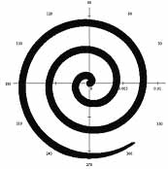
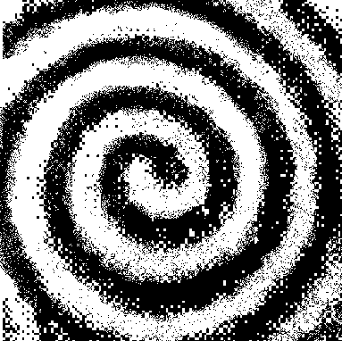
${\vec{r}}^{2}=[(t⋅{\vec{Φ}}_{1})×{\vec{e}}_{r}]/2⋅π⋅ρ⋅\vec{W}$,
где ${\vec{e}}_{r}$ - орт радиус-вектора $\vec{r}$. На рис.1 приведен результат моделирования такого движения носителей зарядов, соответствующий экспериментально наблюдаемым спирально-вихревым динамическим структурам. Фрагмент фотографии такой спирально-вихревой структуры приведён на рис. 2 [2]. Рис. 1 Рис. 2
Поскольку система уравнений (2) фактически выведена из уравнений Максвелла, то она физически более обоснованно описывает спирально-вихревые процессы в плазме, чем известные сконструированные феноменологические модели типа уравнений Свифта-Хоэнберга (Swift-Hohenberg) или Фитц Хью-Нагумо (FHN).

Литература.
- Спиричев Ю.А. Тезисы докладов 31-й Звенигородской конференции по физике плазмы и УТС. Звенигород, 2004, с. 214.
- Полак Л.С. Самоорганизация в неравновесных физико-химических процессах. М., 1983, 287 с.

